**LAPORAN UJIAN TENGAH SEMESTER**

**PEMOGRAMAN GAME TIC TAC TOE**



**DISUSUN OLEH :**

1. Juan Agraprana Putra (G1A023085)

2. Sidik Bagus Firmansyah (G1A023027)

**Asisten Dosen :**

Randi Julian Saputra (G1A019066)

**Dosen Pengampu :**

Arie Vatresia, S.T. M.TI., P.Hd

**PROGRAM STUDI INFORMATIKA**

**FAKULTAS TEKNIK**

**UNIVERSITAS BENGKULU**

**2023**

**LANDASAN TEORI**

Dengan semakin berkembangnya teknologi secara pesat, lingkungan yang semakin luas dan banyak diminati, semakin tingginya sumber daya manusia, dan semakin tingginya nilai ekonomi khususnya dalam dunia pemrograman komputer. Dunia pemrograman atau yang biasa dikenal dengan Bahasa computer atau Bahasa pemrograman computer adalah suatu Bahasa yang digunakan untuk memerintahkan atau menjalankan computer. Bahasa pemrograman merupakan suatu himpunan dari sebuah code yang dipakai untuk mendefinisikan program computer. Bahasa pemrograman sering dikenal cukup sulit dipahami karena mengandung banyak sekali code-code yang rumit, sehingga banyak orang awam yang tidak tertarik dengan Bahsa Pemrograman Komputer.

Java adalah bahasa pemrograman yang dapat dijalankan di berbagai komputer termasuk telepon genggam. Bahasa ini awalnya dibuat oleh James Gosling saat masih bergabung di Sun Microsystems saat ini merupakan bagian dari Oracle dan dirilis tahun 1995. Bahasa ini banyak mengadopsi sintaksis yang terdapat pada C dan C++ namun dengan sintaksis model objek yang lebih sederhana serta dukungan rutin-rutin aras bawah yang minimal. Aplikasi- aplikasi berbasis java umumnya dikompilasi ke dalam p-code (bytecode) dan dapat dijalankan pada berbagai Mesin Virtual Java (JVM). Java merupakan bahasa pemrograman yang bersifat umum/non-spesifik (general purpose), dan secara khusus didisain untuk memanfaatkan dependensi implementasi seminimal mungkin. Karena fungsionalitasnya yang memungkinkan aplikasi java mampu berjalan di beberapa platform sistem operasi yang berbeda, java dikenal pula dengan slogannya, "Tulis sekali, jalankan di mana pun". Saat ini java merupakan bahasa pemrograman yang paling populer digunakan, dan secara luas dimanfaatkan dalam pengembangan berbagai jenis perangkat lunak aplikasi ataupun aplikasi berbasis web.

Bahasa pemrograman java dibuat pada tahun 1991 oleh James Gosling, seorang ahli pemrograman yang bekerja di Sun Microsystem. Awalnya bahasa pemrograman ini diberi nama Oak. Yang mendapat inspirasi dari sebuah pohon yang berada di seberang kantornya. Akan tetapi nama Oak sendiri merupakan nama bahasa pemrograman yang telah ada sebelumnya, maka kemudian Sun mengganti namanya menjadi java. Nama java sendiri diinspirasi saat Gosling dan rekannya sedang menikmati secangkir kopi di sebuah kedai kopi yang kemudian dengan tidak sengaja salah satu dari mereka menyebutkan kata java yang mengandung arti kopi. Akhirnya mereka sepakat untuk memberikan nama bahasa pemrograman tersebut dengan java.

Karena pada awalnya java ditujukan untuk pemrograman peralatan sederhana atau kecil, java memiliki karakteristik berukuran kecil, efisien, dan portabel untuk berbagai piranti keras. Salah satu dari proyek pertama yang dikembangkan menggunakan java sebuah remote kontrol yang diberi nama Star 7.

Pada saat yang sama, World Wide Web dan Internet berkembang sangat cepat. Gosling menyadari bahwa java dapat digunakan untuk pemrograman 6 Internet. Selanjutnya java diarahkan untuk perkembangan Internet. Setelah melalui beberapa perubahan dan proses, Sun meluncurkan browser dari java yang disebut Hot Java yang mampu menjalankan applet. Teknologi ini kemudian diadopsi oleh Netscape. Beberapa waktu kemudian Internet Explorer juga mengadopsi teknologi tersebut, sehingga selain dapat dijalankan pada browser Netscape, program Java juga dapat dijalankan pada browser Internet Explorer.

Pada awal tahun 1996, Sun secara resmi meliris versi awal Java yang kemudian terus berkembang hingga muncul JDK 1.1 (Java Development Kit versi 1.1). Perkembangan terus dilakukan, sehingga muncul versi terbaru yang disebut dengan Java 2. Perubahan utama antara versi 2 dengan versi sebelumnya adalah adanya swing yang merupakan teknologi Graphical User Interface (GUI) yang mampu menghasilkan aplikasi desktop yang benar-benar portabel.

Pada tahun 1998-1999 diluncurkan teknologi Java yang berbasis Enterprise yang disebut J2EE (Java 2 Enterprise Edition). Kelebihan Java dalam lingkungan jaringan dan terdistribusi serta memiliki kemampuan multithreading, menjadikan Java cepat populer di lingkungan server. Selain, teknologi berbasis server, applet, dan desktop, java juga mengembangkan teknologi berbasis mobile yaitu J2ME (Java 2 Micro Edition). Dengan J2ME ini, programmer dapat membuat aplikasi untuk perangkat bergerak / mobile. Bahasa pemrograman Java ini mempunyai beberapa kelebihan / keuntungan yang sangat memudahkan para programmer yang menggunakan bahasa pemrograman ini, Diantaranya sebagai berikut :

1. Bahasa pemrograman Java ini dapat dijalankan di semua macam platform dan juga berbagai macam sistem-sistemkomputer. Hal inilah yang membuat bahasa Java menjadi mempunyai kelebihan yang memudahkan penggunannya.
2. Bahasa pemrograman Java sama seperti Bahasa pemrograman PHP yang mempunyai sumber yang banyak dan juga lengkap.
3. Bahasa pemrograman Java ini mempunyai sistem yang lumayan unik yaitu memiliki sistem pengelolaan data yang dibuang secara otomatis dan membuat para penggunannya menjadi lebih mudah. Sistem ini pun tidak jauh beda dengan Bahasa pemrograman Python yang mempunyai sistempengelolaan data otomatis.
4. Bahasa pemrograman Java juga merupakan salah satu dari beberapa Bahasa Pemrograman yang tidak terlalu sulit untuk dipelajari dan dipahami. Bahkan menurut informasi dari Internet, di negara Amerika Serikat diajarkan kepada para pelajar yang tidak mempelajari Ilmu komputer sekalipun.

Visual Studio Code (VS Code) ini adalah sebuah teks editor ringan dan handal yang dibuat oleh Microsoft untuk sistem operasi multiplatform, artinya tersedia juga untuk versi Linux, Mac, dan Windows. Teks editor ini secara langsung mendukung bahasa pemrograman JavaScript, Typescript, dan Node.js, serta bahasa pemrograman lainnya dengan bantuan plugin yang dapat dipasang via marketplace Visual Studio Code (seperti C++, C#, Python, Go, Java, dst). Banyak sekali fitur-fitur yang disediakan oleh Visual Studio Code, diantaranya Intellisense, Git Integration, Debugging, dan fitur ekstensi yang menambah kemampuan teks editor. Fitur-fitur tersebut akan terus bertambah seiring dengan bertambahnya versi Visual Studio Code. Pembaruan versi Visual Studio Code ini juga dilakukan berkala setiap bulan, dan inilah yang membedakan VS Code dengan teks editor-teks editor yang lain. Teks editor VS Code juga bersifat open source, yang mana kode sumbernya dapat kalian lihat dan kalian dapat berkontribusi untuk pengembangannya. Kode sumber dari VS Code ini pun dapat dilihat di link Github. Hal ini juga yang membuat VS Code menjadi favorit para pengembang aplikasi, karena para pengembang aplikasi bisa ikut serta dalam proses pengembangan VS Code ke depannya.

Tic-Tac-Toe merupakan sebuah permainan sederhana, yang menerapkan konsep algoritma genetika dan pembelajaran mesin untuk mencari strategi-strategi yang pas. Tictactoe sebagai sebuah Permainan papan (game board) yang melibatkan penempatan bidak pada papan berpetak yang telah ditandai dengan seperangkat aturan dan dimainkan secara bergiliran. Tic-tac-toe merupakan salah satu bentuk permainan papan dengan aturan yang relatif sederhana. Permainan ini dimainkan oleh dua pemain, X dan O yang secara bergiliran menandai petak berukuran 3 x 3. Pemain X biasanya adalah pemain pertama. Pemain yang terlebih dahulu menandai 3 petak sejajar secara horisontal, vertikal atau diagonal adalah pemenangnya. (Paputungan, 2006)

**SOAL DAN PEMBAHASAN**

1. **Membuat game Tictactoe**
2. **Frame**

Frame bisa dikatakan sebuah layar bingkai atau lapisan yang merupakan kata yang sering ditemui di dunia IT untuk membuat desain Graphical user interface (GUI) menggunakan bahasa java Berikut merupakan hal yang dibutuhkan:

1. **Kode Import**

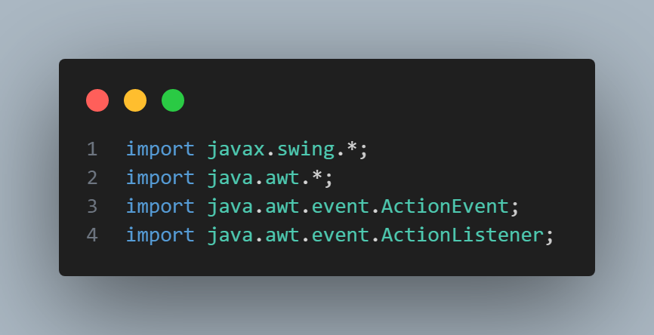

Gambar 1 import

* **Import javax.swing.*;** berfungsi untuk Mendeklarasikan penggunaan pustaka Swing, yang menyediakan komponen GUI seperti JFrame, JButton, dll.
* **import java.awt.*;** berfungsi untuk Mendeklarasikan penggunaan pustaka Abstract Window Toolkit (AWT), yang menyediakan kelas dasar untuk pengembangan antarmuka pengguna.
* **import java.awt.event.ActionEvent;** digunakan untuk mengidentifikasi dan menanggapi peristiwa yang terjadi pada komponen GUI.
* **import java.awt.event.ActionListener;** biasadigunakan untuk menanggapi peristiwa aksi yang dihasilkan oleh komponen GUI, seperti tombol yang ditekan.

1. **Kode Frame**

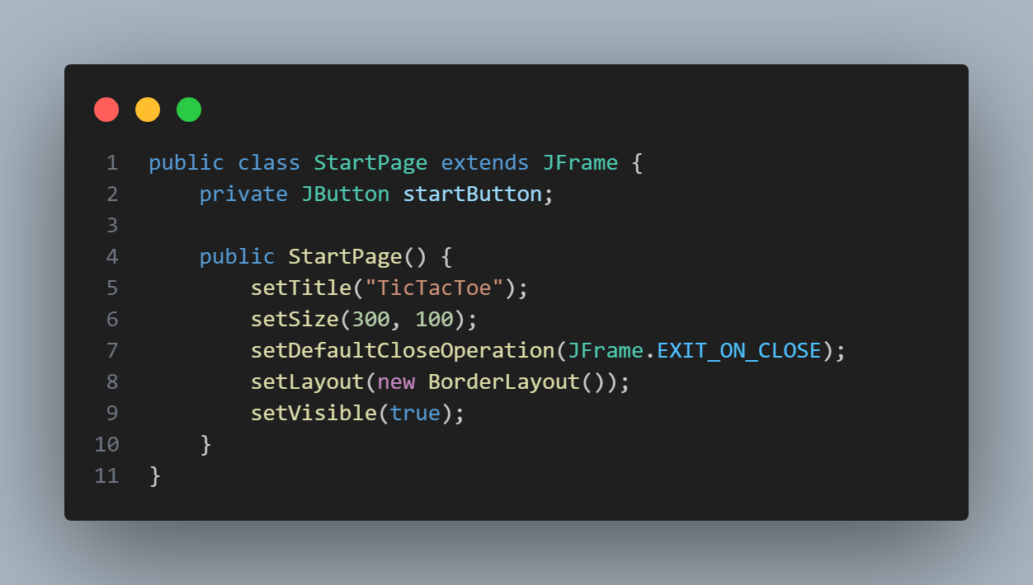

Gambar 2 Kode Frame

* **public class StartPage extends JFrame{}** extendsJFrame mendeklarasikan kelas “StartPage” sebagai sebuah frame dalam aplikasi GUI.
* **setTitle("TicTacToe");** Berfungsi memberikan judul jendela “TicTacToe”.
* **setSize(300, 100);** Menetapkan ukuran jendela menjadi 300 x 100 pixel yang dapat di tetapkan sesuai kebutuhan.
* **setDefaultCloseOperation(JFrame.EXIT_ON_CLOSE);** Menetapkan perintah agar aplikasi dapat ditutup dan berhenti.
* **setLayout(new BorderLayout());** menetapkan pengaturan tata letak (layout).
* **setVisible(true);** Menjadikan jendela terlihat, sebaiknya untuk kode ini diletakkan di bagian akhir setelah semua komponen GUI ditambahkan, agar tampilan jendela tidak terlihat sebelum semuanya siap.

Keseluruhan, kode ini dirancang untuk membuat jendela yang tidak memilikin komponen apapun.

1. **Kode Eksekusi**

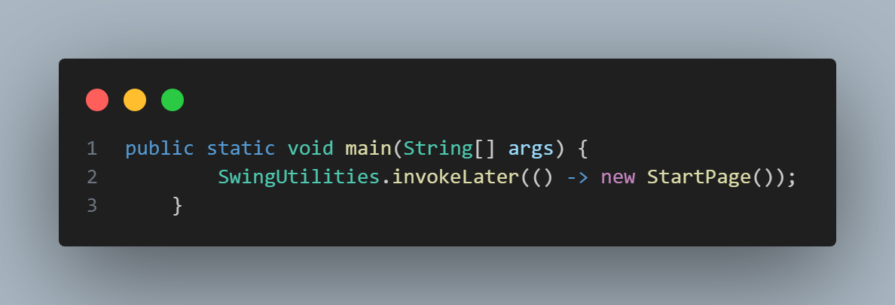

Gambar 3 Kode Eksekusi

* **public static void main(String[] args) {}** ini merupakan titik awal eksekusi program Java.
* **SwingUtilities.invokeLater()** kode berikut berfungsi digunakan untuk menjalan-kan pekerjaan di EDT (Event Dispatch Thread).
* **(() -> new StartPage())** berfungsi untuk memanggil kelas ‘StartPage’ untuk dapat inisialisasi akan terjadi di EDT.
* Menggunakan **invokeLater()** memastikan bahwa pekerjaan yang berkaitan dengan antarmuka grafis dijalankan di thread yang benar (EDT), karena Swing bukan thread-safe.

Jadi, ketika aplikasi dijalankan, metode **main** ini akan membuat objek dari kelas ‘StartPage’ di EDT, yang kemudian akan mengeksekusi konstruktor ‘StartPage’. Dengan demikian, antarmuka grafis awal dari aplikasi akan dimulai.

Secara keseluruhan kode-kode di atas merupakan sekumpulan kode yang apabila di urutkan mulai dari import, lalu menambah kode frame dan dieksekusi menjadi satu akan menampilkan frame kosong :

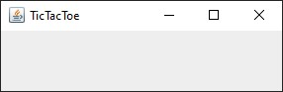

Gambar 4 Frame

1. **Halaman Mulai (StartPage)**

"halaman mulai" (StartPage) ini merupakan antarmuka awal untuk pengguna sebelum mereka memulai permainan TicTacToe. Berikut merupakan kode desain halaman mulai sederhana :

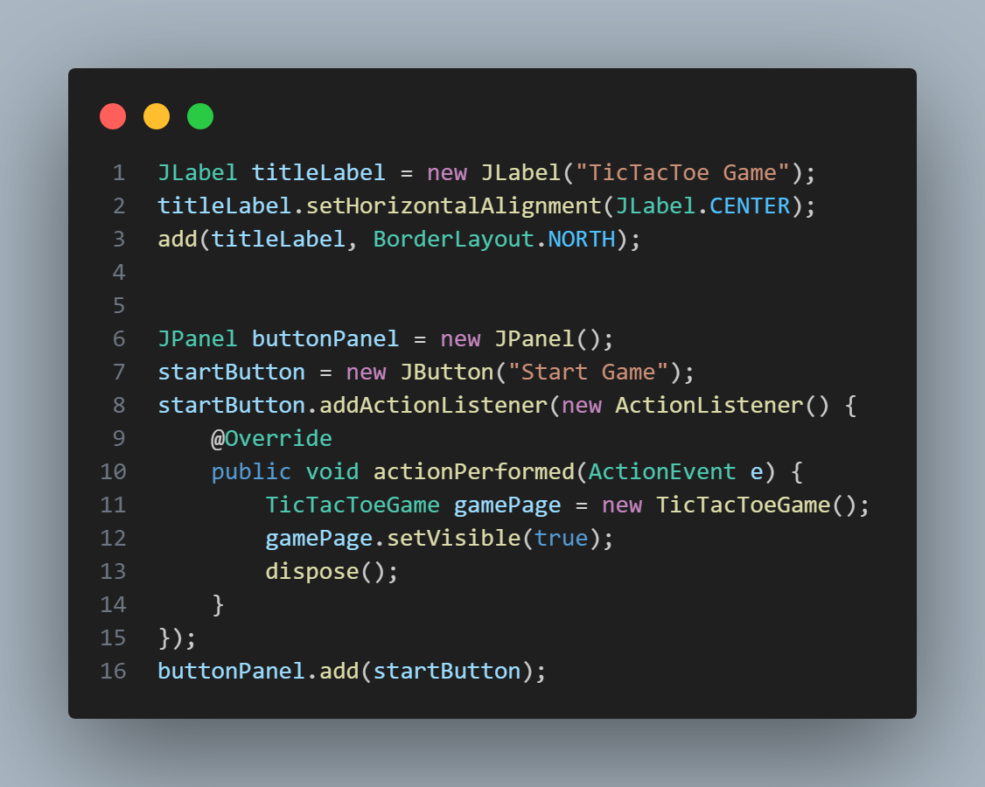

Gambar 5 Kode Komponen StartPage

* **JLabel titleLabel = new JLabel("TicTacToe Game");** berfungsi Membuat objek JLabel dengan teks "TicTacToe Game".
* **titleLabel.setHorizontalAlignment(JLabel.CENTER);** berfungsi Mengatur posisi teks di dalam label agar berada di tengah secara horizontal.
* **add(titleLabel, BorderLayout.NORTH);** nambah variabel label titleLabel ke frame dengan menggunakan tata letak (layout) BorderLayout di bagian utara (NORTH) dari frame.
* **JPanel buttonPanel = new JPanel();** membuat objek JPanel yang akan digunakan untuk menampung tombol dan dapat diatur tata letaknya.
* **startButton = new JButton("Start Game");** membuat tombol
* **startButton.addActionListener(new ActionListener() { ... });** berfungsi menambahkan action listener ke tombol. Ketika tombol "Start Game" ditekan, kode dalam blok actionPerformed akan dijalankan.
* **buttonPanel.add(startButton);** berfungsi menambahkan variable button ‘StartButton’ .
* **add(buttonPanel, BorderLayout.CENTER);** berfungsi Menambahkan panel tombol ke frame dengan menggunakan tata letak **BorderLayout** di bagian tengah (CENTER) dari frame.

Secara keseluruhan, potongan kode ini dapat ditambahkan ke kode frame berikut hasilnya :

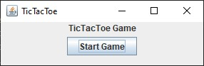

Gambar 6 Halaman Awal

1. **Tictactoe**

Tictactoe adalah permainan untuk dua pemain, X dan O, yang bergiliran menandai ruang dalam grid 3 × 3. Pemain yang berhasil menempatkan tiga tanda mereka di baris horisontal, vertikal, atau diagonal dapat memenangkan pertandingan. Berikut merupakan kode-kode untuk membuat game Tictactoe dan desain GUI sederhana serta logika permainannya menggunakan bahasa pemrograman Java.

1. **Frame dan Import**

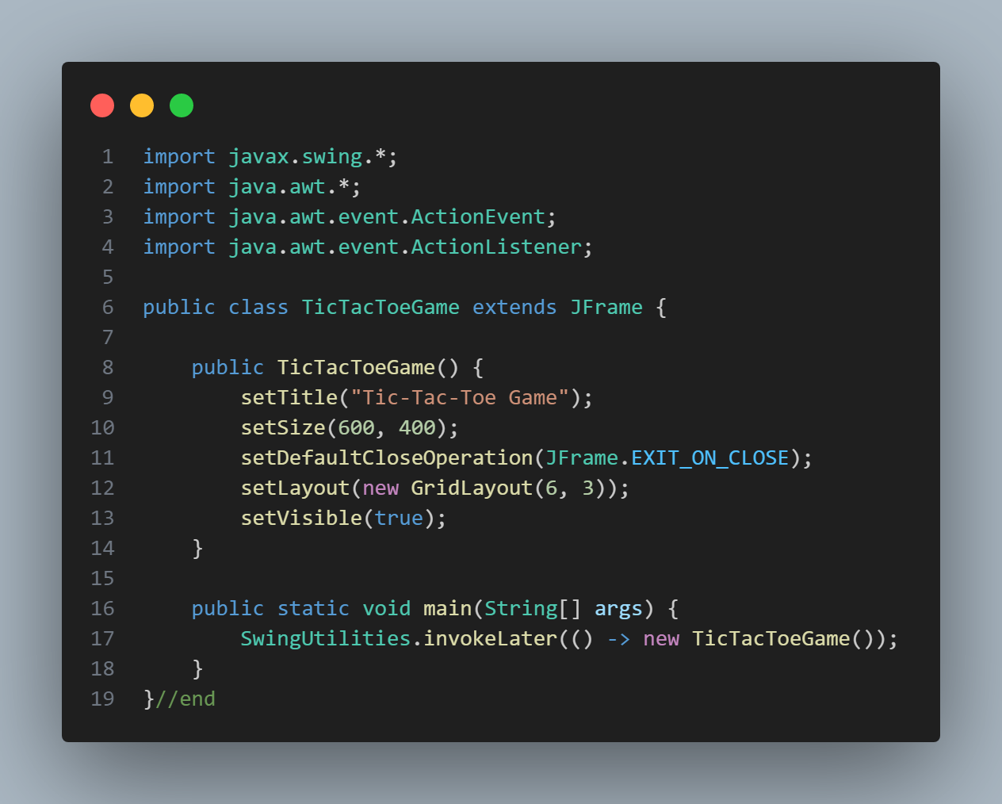

Gambar 7 Tictactoe Frame

Seperti yang kode yang telah dijelaskan di bab sebelumnya kode-kode diatas apabila di jalankan akan menampilkan jendela yang belum memiliki konten apapun merupakan langkah awal membuat sebuah aplikasi menggunakan bahasa Java.

1. **Variable**

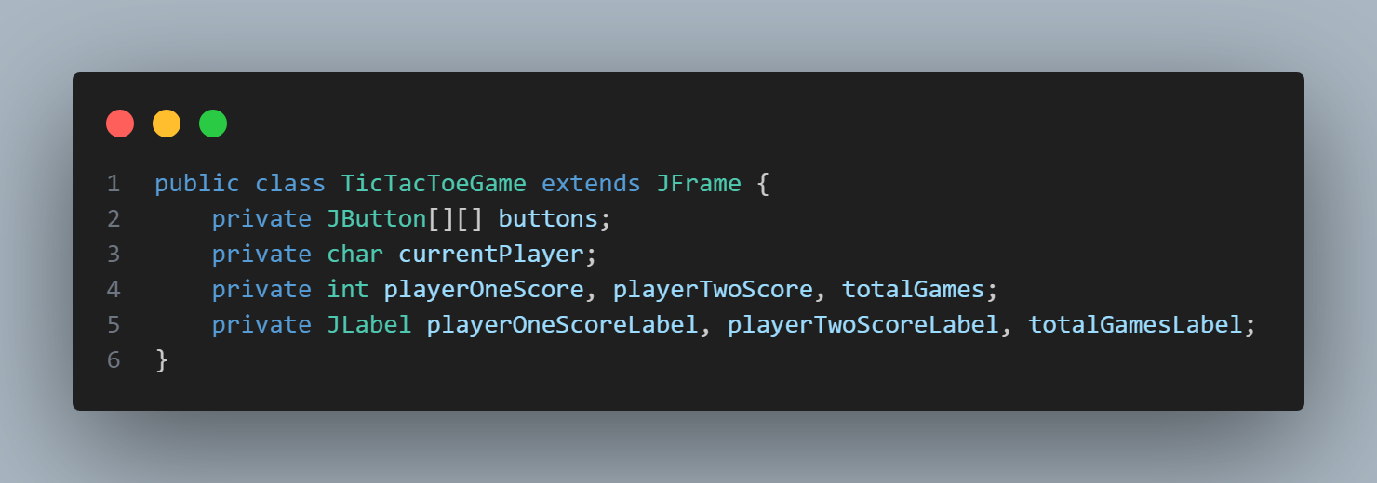

Gambar 8 Variable

Kode diatas adalah pendeklarasian variable seperti ‘playerOneScoreLabel’ yang di deklarasikan memiliki tipe data **JLabel** dan begitu juga dengan yang lainnya. Fungsi pendeklarasian variable agar nanti saat membuat kode-kode komponen dan lain-lain akan dipermudahkan karena tidak perlu membuat variable baru di bawah nya dan mempermudah programmer dalam mengoperasikan variable tersebut.

1. **Komponen**

Komponen adalah sekumpulan kode untuk membuat tombol, tulisan dan desain GUI. JLabel dan JButton merupakan salah satu dari komponen yang sering digunakan, Berikut merupakan komponen sederhana yang digunakan dalam proyek ini :

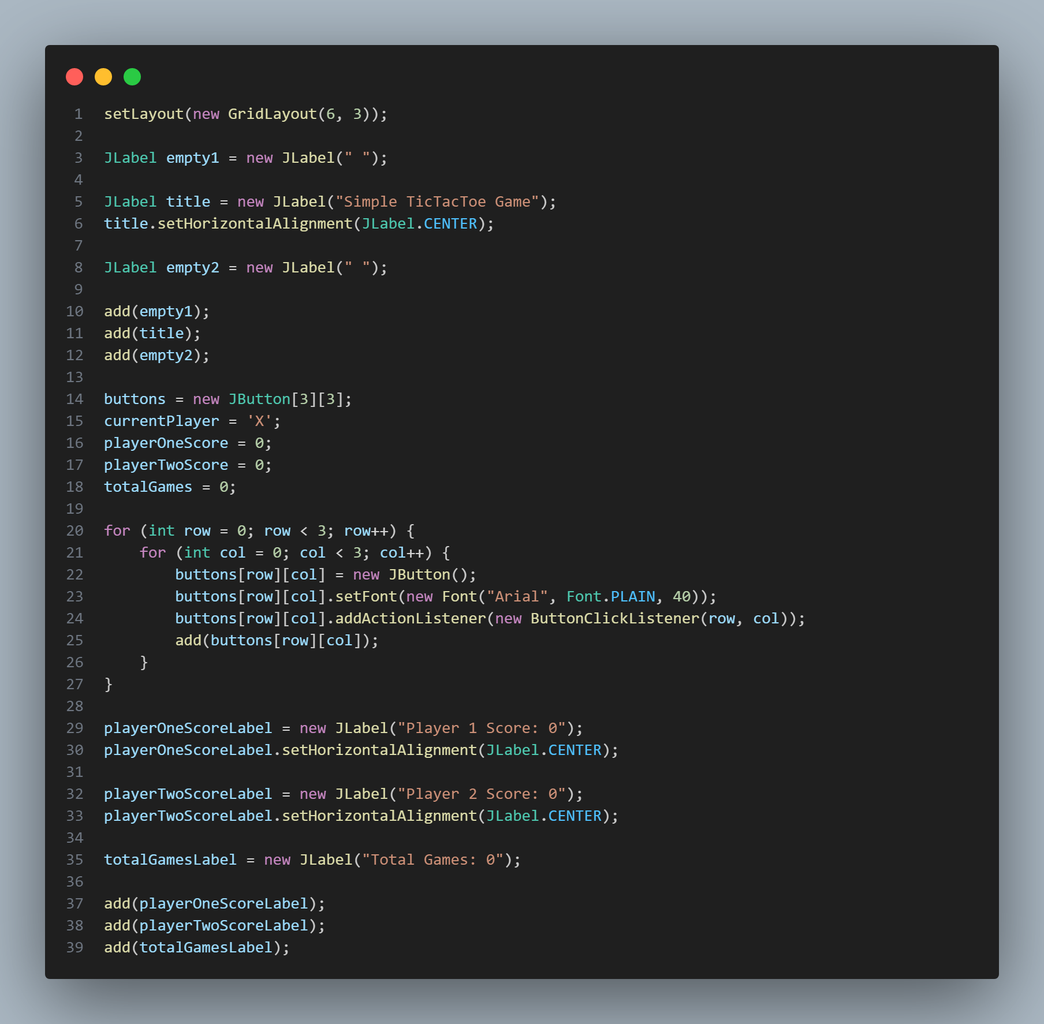

Gambar 9 Komponen

* **setLayout(new GridLayout(6, 3));** berfungsi Mengatur tata letak (layout) dari panel ini menjadi **GridLayout** dengan 6 baris dan 3 kolom. Ini akan membagi panel menjadi sel-sel yang sama besar.
* **JLabel** adalahkomponen antarmuka grafis yang digunakan untuk menampilkan teks atau gambar banyak digunakan seperti kode diatas **JLabel** digunakan untuk membuat judul(title).
* **JButton** dibuat sebanyak 3 x 3.
* **----------.setHorizontalAlignment(JLabel.CENTER);** berfungsi Mengatur posisi teks di dalam label agar berada di tengah secara horizontal.
* **Add();** adalah deklarasi untuk menampilkan komponen yang dibuat dengan cara memanggil variable yang telah dibuat sebelumnya.

Secara keseluruhan, potongan kode diatas menginisialisasi dan menetapkan tata letak untuk panel permainan TicTacToe. Ini mencakup elemen-elemen seperti judul, tombol, dan label-label skor untuk pemain satu dan dua.

1. **Komponen Tambahan**

Tombol Reset Game dan Geset Score yang pada umumnya ada di permainan dua pemain untuk kepentingan kompetitif. Berikut:

1. **Reset Game**

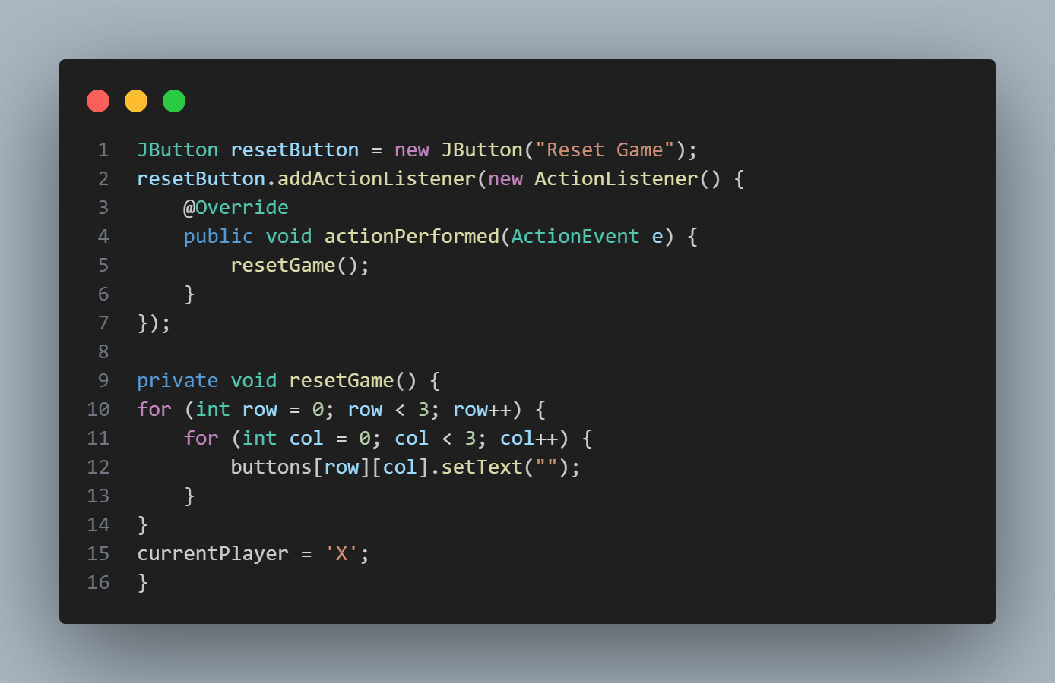

Gambar 10 Reset Game

* **JButton** membuat variable tombol baru lalu menggunakan **ActionListener()** yang digunakan untuk mengeksekusi fungsi **resetGame** apabila di klik
* **private void resetGame(){}** berfungsi untuk mereset atau menghilangkan atau mengulang permainan tanpa menghilangkan skor pemain lalu game dimulai kembali dengan pemain 1 yang memulai.

1. **Reset Score**

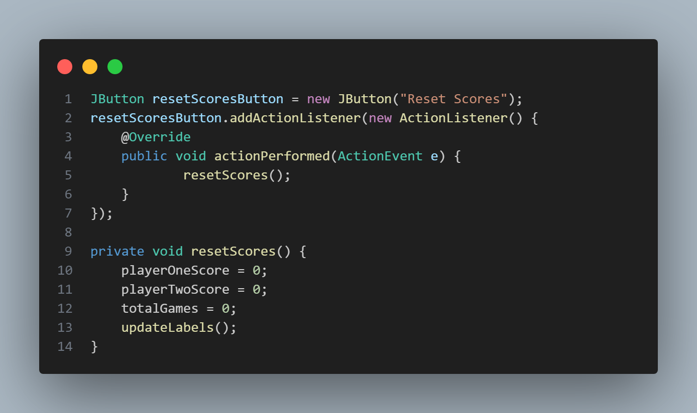

Gambar 11 Reset Score

* **JButton** membuat variable tombol baru lalu menggunakan **ActionListener()** yang digunakan untuk mengeksekusi fungsi **resetScore** apabila di klik
* **private void resetScore(){}** berfungsi untuk mereset skor dan total permainan menjadi 0 kembali.

Jadi dapat disimpulkan fungsi tombol "Reset Game" dan “Reset Score” pada antarmuka permainan TicTacToe dapat digunakan untuk mengatur ulang kondisi permainan ke nilai awal atau keadaan awal, sehingga pemain dapat memulai permainan baru tanpa harus mengakhiri aplikasi atau mengonfirmasi apakah mereka yakin ingin mengulang.

1. **Logika Game Tictactoe**

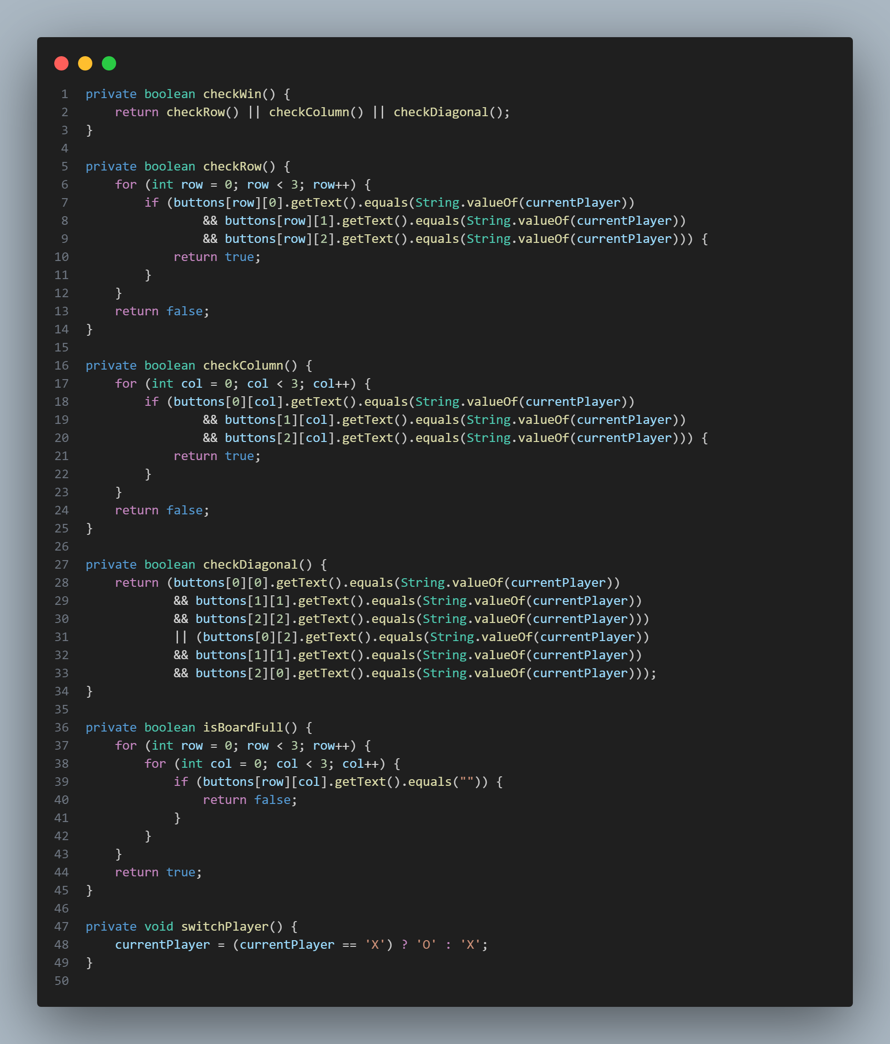

Gambar 12 Logika Game

* **checkWin()** fungsi Metode ini memanggil tiga metode lainnya **(checkRow()**, **checkColumn()**, dan **checkDiagonal()** dan mengembalikan true jika salah satu dari mereka mengembalikan true. Artinya, metode ini mengembalikan true jika ada pemenang dalam permainan.
* **checkRow()** fungsinya memeriksa setiap baris untuk melihat apakah ada tiga tombol berturut-turut dengan simbol pemain saat ini. Jika ada, menunjukkan bahwa ada pemenang pada baris tersebut.
* **checkColumn()** fungsinya memeriksa setiap kolom untuk melihat apakah ada tiga tombol berturut-turut dengan simbol pemain saat ini. Jika ada, menunjukkan bahwa ada pemenang pada kolom tersebut.
* **checkDiagonal()** fungsinya memeriksa dua diagonal (diagonal utama dan diagonal sekunder) untuk melihat apakah ada tiga tombol berturut-turut dengan simbol pemain saat ini. Jika ada, menunjukkan bahwa ada pemenang pada diagonal.
* **isBoardFull()** fungsinya memeriksa apakah papan permainan sudah penuh (tidak ada lagi sel kosong). Jika ya, menunjukkan bahwa permainan berakhir dengan seri.
* **switchPlayer()** fungsinya mengganti giliran pemain saat ini dari 'X' ke 'O' dan seterusnya.

Dengan logika diatas, maka permainan aka ada system logika yang mengatur kemenangan, seri, dan peralihan pemain saat tombol di klik pada papan permainan TicTacToe.

1. **Pemberitahuan**

Pemberitahuan yang dimaksud adalah pemberitahuan menang atau kalah atau seri berikut kodenya :

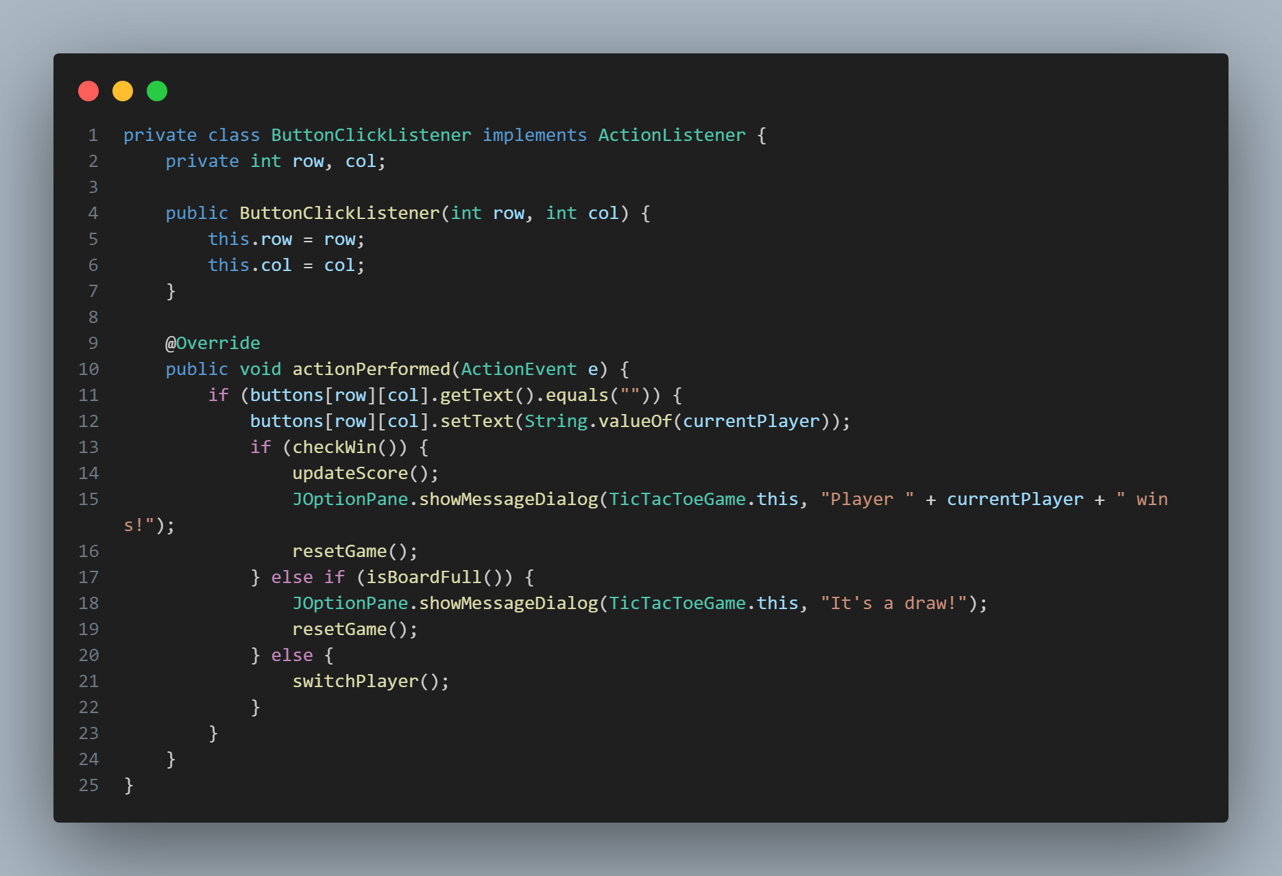

Gambar 13 Pemberitahuan

**If** yang merupakan pengecekan suatu kondisi yang tertera seperti kode di atas lalu memanggil fungsi **checkWin()** lalu memberi tahu jika pemain menang atau kalah atau pun seri lalu **else** mengembalikan permain ke semula dengan memanggil **resetGame()** dan mengganti pemain, seperti itulah cara kerja kode tersebut.

1. **Update Score Player**

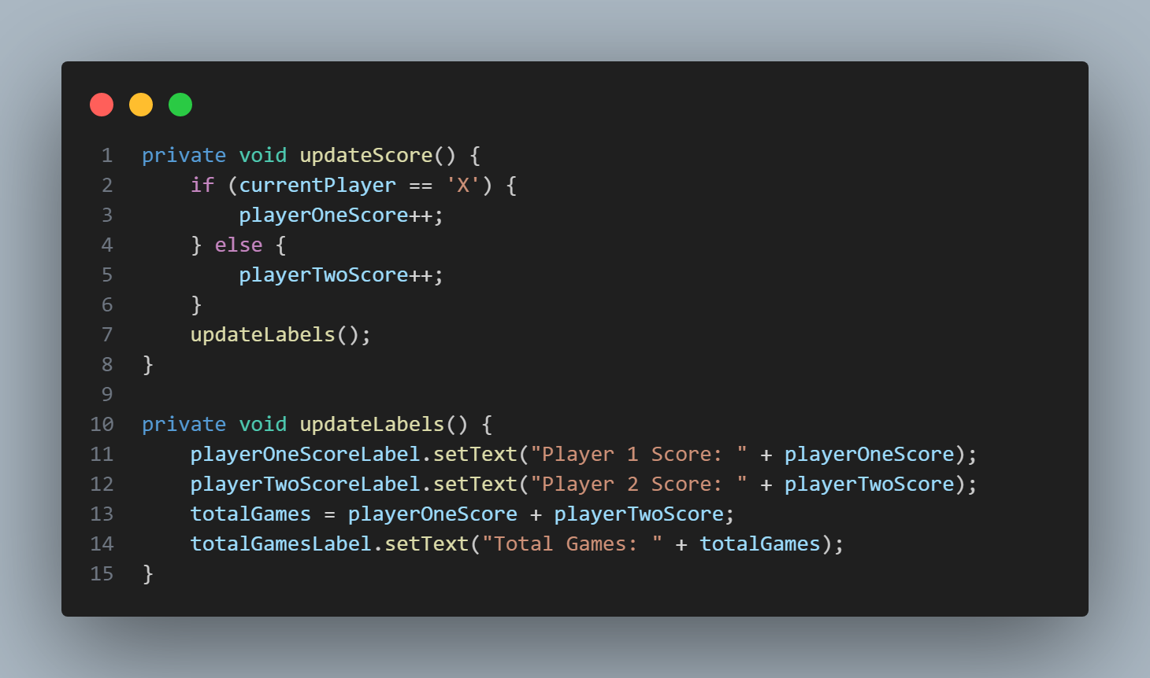

Gambar 14 Update Score

* **updateScore()** berfungsi untuk memperbarui skor pemain setelah permainan berakhir. Jika pemain saat ini adalah 'X', skor akan ditambah 1; jika pemain saat ini adalah 'O', skor akan ditambah 1. Setelah itu, metode memanggil **updateLabels()** untuk memperbarui tampilan label-label skor.
* **updateLabels()** berfungsi memperbarui label yang menampilkan skor pemain dan total permainan. Mengatur teks pada **playerOneScoreLabel** dengan nilai skor pemain satu (**playerOneScore**) dan Mengatur teks pada **playerTwoScoreLabel** dengan nilai skor pemain dua (**playerTwoScore**) serta menghitung lalu mengatur nilai total permainan (**totalGames**) sebagai jumlah skor dari pemain satu dan pemain dua.

Keseluruhan, kode-kode diatas apabila digabungkan akan memberikan pengalaman bermain Tictactoe yang sederhana dengan antarmuka grafis menggunakan Java Swing, berikut penampilan game Tictactoe sederhana tersebut:

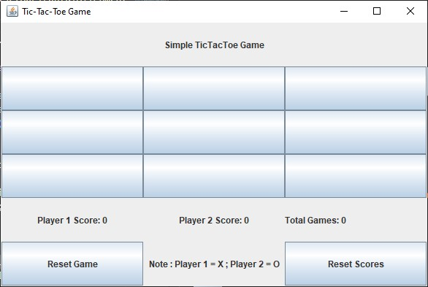

Gambar 15 Tampilan Game

1. **Hasil Game Tictactoe**

* Permainan di mulai muncul jendela sederhana untuk memulai game



Gambar 16 Bermain(1)

* Lalu muncul jendela bermain disinilah para pemain bermain tictactoe



Gambar 17 Bermain(2)

* Dibawah ini merupakan salah satu aksi dimana terjadi **draw.**

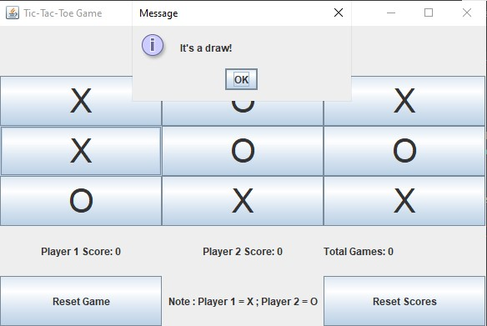

Gambar 18 Bermain(3)

**KESIMPULAN DAN SARAN**

1. **KESIMPULAN**

Dengan pesatnya perkembangan teknologi, lingkungan yang semakin luas, dan peningkatan nilai ekonomi terutama dalam dunia pemrograman komputer, bahasa pemrograman menjadi semakin penting. Java adalah salah satu bahasa pemrograman yang sangat populer dan memiliki sejumlah keunggulan, seperti ketergantungannya yang rendah terhadap platform, kemudahan penggunaan, pengelolaan sampah otomatis, penghilangan beberapa masalah yang terdapat pada bahasa seperti C++, dan kelengkapan perpustakaan yang memudahkan pengembangan aplikasi.

Meskipun Java memiliki banyak keunggulan, ada juga beberapa kelemahan yang perlu diperhatikan, seperti masalah kompatibilitas antar platform, mudahnya dekompilasi kode, dan penggunaan memori yang tinggi. Selain Java, ada banyak bahasa pemrograman lain yang digunakan dalam dunia komputer, seperti C, C++, HTML, dan lain-lain. Namun, Java tetap menjadi salah satu bahasa pemrograman yang paling diminati karena peran pentingnya dalam perkembangan Teknologi Informasi, seperti pembuatan game dan aplikasi yang dapat digunakan di berbagai platform.

Pembuatan permainan Tic Tac Toe di Visual Code melibatkan beberapa tahap yang mencakup desain grafis menggunakan panel sebagai papan permainan, penulisan logika permainan Tic Tac Toe, dan implementasi aturan-aturan seperti menentukan pemenang, menangani kondisi seri (draw), serta mengatur ulang permainan.

1. **SARAN**

Sebelum memulai membangun permainan Tic Tac Toe, pastikan kalian sudah memiliki pemahaman dasar yang kuat tentang pemrograman Java. Jangan ragu untuk membuka video tutorial untuk dapat membantu memahami konsep atau menyelesaikan masalah tertentu. Dan jangan ragu untuk mengeksplorasi kreativitas anda dalam proyek. Teruslah berlatih agar kalian semakin lancar menguasai Bahasa pemrograman Java ini. Dan dapat mengembangkan ide ide lainnya.

Maka dari itu bergabunglah dengan komunitas pemrogram Java, ikuti forum, dan berkontribusi pada proyek open-source. Ini akan membantu Anda belajar lebih banyak dan berkolaborasi dengan para profesional Java lainnya..Ingatlah bahwa pemrograman Java adalah keterampilan yang membutuhkan latihan dan pembelajaran berkelanjutan. Teruslah memperdalam pengetahuan Anda dan jangan ragu untuk mencari bantuan dan saran dari komunitas Java jika Anda menghadapi masalah atau pertanyaan.

**DAFTAR PUSTAKA**

Bastar, D. I. (2017, Desember). *Pengembangan Sistem Pembelajaran Pemrograman Java yang Atraktif.* Retrieved Oktober Minggu, 2023, from Jurnal Pengembangan Teknologi Informasi dan Ilmu Komputer: https://j-ptiik.ub.ac.id/index.php/j-ptiik/article/download/530/217/

Bendi, R. K. (2017). *PENGGUNAAN FUNGSI HEURISTIK SEDERHANA.* Retrieved Oktober Minggu, 2023, from Portal Jurnal Institut Teknologi Nasional Malang: https://ejournal.itn.ac.id/index.php/seniati/article/download/1594/1418

Musfikar, R. (2023, April). *E-Module Bahasa Pemrograman Java Berbasis Exe-Learning.* Retrieved Oktober Minggu, 2023, from Journal Portal Universitas Dinamika Bangsa: https://ejournal.unama.ac.id/index.php/processor/article/download/704/587

Muzakki, A. W. (2015). *Sejarah Java.* Retrieved Oktober Minggu, 2023, from UMSurabaya Repository: https://repository.um-surabaya.ac.id/640/3/Bab_II.pdf

Paputungan, I. V. (2006, Juni). *Konsep Permainan Tic-Tac-Toe Menggunakan Algoritma Genetika.* Retrieved Oktober Minggu, 2023, from Jurnal Portal Universitas Islam Indonesia: https://journal.uii.ac.id/Snati/article/view/1603

Puji, Y. P. (2019). *PERANCANGAN SISTEM INFORMASI PENJUALAN PERUMAHAN MENGUNAKAN METODE.* Retrieved Oktober Minggu, 2023, from Jurnal Universitas Pelita Bangsa: https://jurnal.pelitabangsa.ac.id/index.php/sigma/article/download/585/395

Putra, T. T. (2017). *IMPLEMENTASI APLIKASI PHOTO EDITOR BERBASIS ANDROID.* Retrieved Oktober Minggu, 2023, from Jurnal Kwik Kian Gie: https://jurnal.kwikkiangie.ac.id/index.php/JIB/article/view/545/322